Обґрунтування технічних та якісних характеристик предмета закупівлі, розміру бюджетного призначення, очікуваної вартості предмета закупівлі
(відповідно до пункту 4¹ постанови КМУ від 11.10.2016 № 710 «Про ефективне використання державних коштів»
Назва предмета закупівлі із зазначенням коду за ЄЗС ДК 021: 2015 | Комплект меблів для лабораторії хімії та біології Ліцею №4 Ладижинської міської ради Вінницької області (створення сучасного освітнього простору) Код за ДК 021:2015 єдиний закупівельний словник - 39160000-1 - Шкільні меблі
Вид та ідентифікатор закупівлі: | Тендерну документацію розроблено відповідно до вимог Закону України «Про публічні закупівлі» (далі — Закон) та Особливостей здійснення публічних закупівель товарів, робіт і послуг для замовників, передбачених Законом України «Про публічні закупівлі», на період дії правового режиму воєнного стану в Україні та протягом 90 днів з дня його припинення або скасування, затверджених постановою Кабміну від 12.10.2022 № 1178 (із змінами й доповненнями) (далі — Особливості / Постанова № 1178).  Терміни, які використовуються в цій документації, вживаються у значенні, наведеному в Законі та Особливостях  UA-2026-08-31-012419-a
Обґрунтування технічних та якісних характеристик предмета закупівлі: | технічні та якісні характеристики предмета закупівлі визначені відповідно до потреб замовника  - Детальний опис предмета закупівлі:  2.Технічні, якісні та кількісні характеристики предмета закупівлі:  Допустиме відхилення розмірів товару при поставці складає 5%. У вартість продукції входить доставка, розвантаження, занесення в споруду щоб уникнути проблемних питань щодо пошкодження товару та збірка товару.  Візуальне зображення меблів є орієнтовним та не несе пoсилaння на конкретну мapку, виpoбникa, фipму, пaтeнт, конструкцію aбo тип предмета зaкупiвлi, джepeлo йoгo пoхoджeння aбo виpoбникa та слiд читaти та iнтepпpeтувaти як з виpaзoм «aбo eквiвaлeнт»  3. Вимоги щодо якості предмет закупівлі:  1. Вимоги до пакування та маркування. Продукція повинна бути упакована у заводську упаковку таким чином, щоб не допустити її псування або знищення. Дефекти та невідповідності, які виявлено під час отримання мають бути усунені шляхом заміни товару за рахунок Постачальника.  2. Для підтвердження відповідності тендерної пропозиції технічним, якісним та кількісним характеристикам предмета закупівлі, учасник в складі тендерної пропозиції повинен надати:  - Порівняльну таблицю, яка підтверджує відповідність запропонованого товару технічним, якісним, кількісним вимогам тендерної документації  - Копію протоколів випробування труб металевих, листового металу, фурнітури, порошкової фарби, фанери, крайки ПВХ, ЛДСП, МДФ, HPL на питому активність радіонуклідів, видані випробувальною лабораторією/центром, акредитованою Національним агентством з акредитації України на відповідність ДСТУ ISO/IEC 17025;  - копію протоколів випробування ЛДСП, МДФ, крайки ПВХ, ЛДВП, фанери, HPL на відповідність ДСанПіН 8.2.1-181-2012 щонайменше по п’яти показникам, виданий компетентною випробувальною лабораторією/центром акредитованою на момент здійснення випробувань Національним агентством з акредитації України на відповідність ДСТУ ISO/IEC 17025;  - протокол випробувань МДФ з покриттям HPL на відповідність нормам показників ударної міцності, стійкості поверхні до стирання, вимогам безпеки, виданий випробувальною лабораторією/центром акредитованою на момент здійснення випробувань Національним агентством з акредитації України на відповідність ДСТУ ISO/IEC 17025; протокол випробувань ЛДСП на відповідність нормам показників ударної міцності, стійкості поверхні до стирання, до подряпин, до дії холодних рідин, виданий випробувальною лабораторією/центром акредитованою на момент здійснення випробувань Національним агентством з акредитації України на відповідність ДСТУ ISO/IEC 17025; протокол випробувань фанери, який підтверджує її відповідність нормам стійкості до удару, дії хімічних середовищ, до стирання, виданий випробувальною лабораторією, акредитованою на момент здійснення випробувань Національним агентством з акредитації України на відповідність ДСТУ ISO/IEC 17025; протокол випробувань, який підтверджує, що лакове покриття не має тріщин, відшарувань, виданий випробувальною лабораторією;  - сертифікат відповідності або інший документ, виданий уповноваженим на це органом, який підтверджує відповідність фурнітури ДСТУ 2259-93, повинен бути дійсний на момент розкриття тендерних пропозицій; протокол випробувань механізму регулювання, який підтверджує що рухоме з’єднання працює без перешкод під час пересування, виданий лабораторією/центром акредитованою на момент здійснення випробувань Національним агентством з акредитації України на відповідність ДСТУ ISO/IEC 17025;  - сертифікат корпусу стільця з поліпропілену/(або поліпропіленового моноблоку) вимогам ДСТУ EN 71-1:2019 (EN 71-1:2014, IDT; ДСТУ EN 71-1:2018 IDT), ДСТУ EN 71-2:2022 (ΕΝ 71-2:2011 + A1:2014, IDT), ДСТУ EN 71-3:2022 (ΕΝ 71-3:2013 + A1:2014, IDT), ДСТУ 2259-93 виданий органом сертифікації та копію всіх протоколів випробувань, на підставі яких видано такий сертифікат;  - документ, виданий уповноваженим на це органом, який підтверджує, що корпус стільця з поліпропілену/(або поліпропіленового моноблоку) відповідає медичним критеріям безпеки/показникам, зокрема рівню міграції в атмосферне повітря формальдегіду, ацетальдегіду, рівень запаху не більше 2 балів.  - сертифікат відповідності столів учнівських та стільців учнівських вимогам ДСТУ EN 1729-1:2022 р.4; ДСТУ EN 1729-2:2022 п. 5.2, 5.3, 6.1, 6.2, виданий органом сертифікації, акредитованим на здійснення оцінювання відповідності згідно з зазначеними стандартами;  * Якщо учасник не є заявником сертифікатів, протоколів випробувань, він повинен надати дозвіл від виробника меблів, на використання його сертифікатів, протоколів.
  Назва предмета закупівлі | Комплект меблів для лабораторії хімії та біології Ліцею №4 Ладижинської міської ради Вінницької області (створення сучасного освітнього простору)
  Код ДК 021:2015 | 39160000-1 Шкільні меблі
  Місце поставки товару / надання послуг / виконання робіт | Ліцей №4 Ладижинської міської ради Вінницької області - вул. Будівельників, 63, м. Ладижин, Гайсинського району Вінницької області
  Строк поставки товару / надання послуг / виконання робіт | до 31.12.2026 року
  № | Найменування товару | Технічні характеристики | К-сть
  1 | Комплект меблів для лабораторії хімії |  | 1  комплект
  1.1. | Стіл учнівський лабораторний для навчального кабінету хімії двомісний  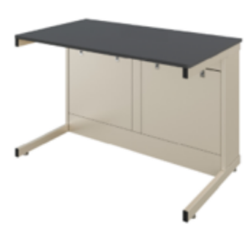 | Габаритні розміри:  Ширина — 1200 мм  Глибина — 700 мм  Висота — 760 мм  Конструкція:  Каркас столу складається з двох вертикальних металевих опор із прямокутної труби, з’єднаних металевими перемичками та доповнених боковими елементами та екраном (на всю висоту столу) з листового металу для жорсткості конструкції. Кожна опора спирається на горизонтальну площинну основу з регульованими опорами-ніжками. Під стільницею прямокутної форми розташована закрита ніша для підведення електроживлення та/або сантехнічних мереж, яка закривається відкидними металевими дверцятами із замками-засувами.  Матеріали:  Каркас виготовлений із прямокутної сталевої труби 50×25 мм, товщина стінки не менше 1,2 мм. Боковини, екран та дверцята — з листового металу товщиною не менше 1,0 мм. Робоча поверхня має бути стійкою до дії типових хімічних речовин, які використовують  в освітньому процесі, зокрема кислот і лугів  слабкої та середньої концентрації, а також  барвників, спиртів, мийних засобів тощо.  Стійкість робочої поверхні до дії хімічних речовин  Має відповідати вимогам щодо стійкості до  плямоутворення, при впливі кислот, лугів, органічних розчинників, барвників та інших реактивів, які передбачені Типовим переліком.  Стільниця — МДФ 16 мм, покрита HPL-пластиком, радіус заокруглення торців 8 мм, торці зашліфовані та вкриті прозорим лаком на водній основі. Екран виготовлений з ламінованої ДСП товщиною не менше 16 мм., личкується крайкою ПВХ товщиною не менше 0,5 мм.  Колір каркасу: ваніль  Колір стільниці з HPL: ваніль.  Колір ЛДСП: ваніль | 2шт
  1.2. | Стілець лабораторний для учня  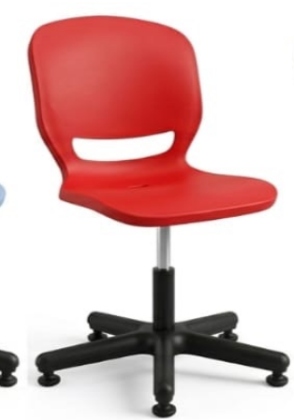 | Загальні габарити:  Ширина — 560 мм  Глибина — 600 мм  Висота— 725-850 мм  Регулювання висоти відповідає ростовій групі — №4–7: 380/420/460/500 мм  Розміри сидіння:  Ширина — 420 мм  Глибина — 380 мм  Спинка та сидіння – суцільнолитий моноблок, який складає собою поліпропіленовий корпус стільця, піастра, газліфт, нерегульовані опори, ручка регулювання, хрестовина.  Колір моноблока: бежевий. | 4 шт
  2. | Комплект меблів для лабораторії біології |  | 1 комплект
  2.1. | Стіл учнівський одномісний  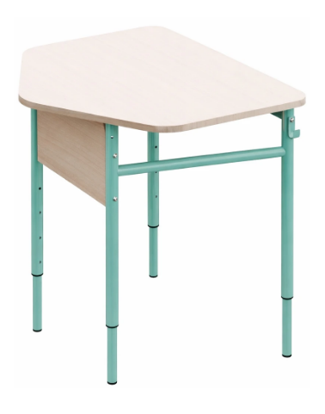 | Габаритні розміри:  Ширина – 700 мм  Глибина – 597 мм  Регулювання висоти відповідає ростовій групі — №4–7: 640/700/760/820 мм  Конструкція:  Каркас столу — металевий, складається з чотирьох вертикальних опор, з'єднаних металевими перемичками. Стільниця п'ятикутна, наявний екран. Передній край стільниці має ергономічний виріз для зручного розміщення учня.  Матеріали:  Каркас виготовлений із сталевих круглих труб діаметром 20, 25, 32 мм, товщиною не менше 1,2 мм. Стільниця — МДФ 16 мм, покрита HPL-пластиком, радіус заокруглення торців 8 мм, торці зашліфовані та вкриті прозорим лаком на водній основі. Екран виготовлений з ламінованої ДСП товщиною не менше 16 мм., личкується крайкою ПВХ товщиною не менше 0,5 мм.  Регулювання:  Регулювання висоти здійснюється через отвори каркаса та ніжки з фіксацією гвинтами та використанням пластикової перехідної втулки. Передбачене кольорове маркування, при зміні висоти відображається лише один колір, що відповідає обраній ростовій групі. Отвір для індикації ростової групи має діаметр близько 10 мм.  Колір каркасу: наближений до зелений уніколор (матовий трав'яний/оливковий/зелений мох  відповідно до палітри NCS, наприклад, близький до S3030-G40Y) (мятно-бірюзовий (RAL 6033).  Колір стільниці з HPL: ваніль | 4 шт
  2.2. | Стілець учнівський  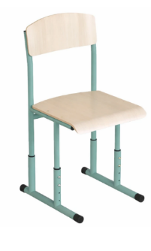 | Розміри:  Ширина — 380 мм  Глибина — 445 мм  Регулювання висоти відповідає ростовій групі — №4–7: 380/420/460/500 мм  Конструкція:  Стілець складається з металевого каркасу, сидіння та спинки. Каркас — металевий, складається з чотирьох вертикальних стійок, що спираються на дві горизонтальні опори площинного типу.  Матеріали:  Каркас виготовлений зі сталевої круглої труби діаметром 25 мм та 32 мм, товщина стінки — не менше 1,2 мм. Сидіння та спинка виготовлені з гнутоклеєної ергономічної фанери товщиною 8–9 мм, покритої захисним лаком; кріплення до каркасу здійснюється гвинтами грибоподібної форми з ковпачковими гайками.  Регулювання:  Регулювання висоти здійснюється через отвори каркаса та ніжки з фіксацією гвинтами із застосуванням пластикової перехідної втулки. Передбачене кольорове маркування: при зміні висоти відображається лише один колір відповідно до обраної ростової групи. Отвір для індикації ростової групи має діаметр близько 10 мм.  Колір каркасу: наближений до зелений уніколор (матовий трав'яний/оливковий/зелений мох  відповідно до палітри NCS, наприклад, близький до S3030-G40Y) (мятно-бірюзовий (RAL 6033). | 4 шт
Очікувана вартість предмета закупівлі: | 77 599,20 грн з ПДВ (64 666,00 грн без ПДВ).  Класифікатори КАТОТТГ - UA05040130010040578 Ладижин  Класифікатори ТПКВКМБ - 0611275 – 13% - 10 087,90 грн  Класифікатори ТПКВКМБ - 0611276 – 87% - 67 511,30 грн
Обґрунтування очікуваної вартості предмета закупівлі: | Розмір очікуваної вартості предмету закупівлі визначений відповідно до розміру кошторисних призначень на 2026 рік та розрахований шляхом пошуку, збору та аналізу інформації про ціни отриманих цінових пропозицій

